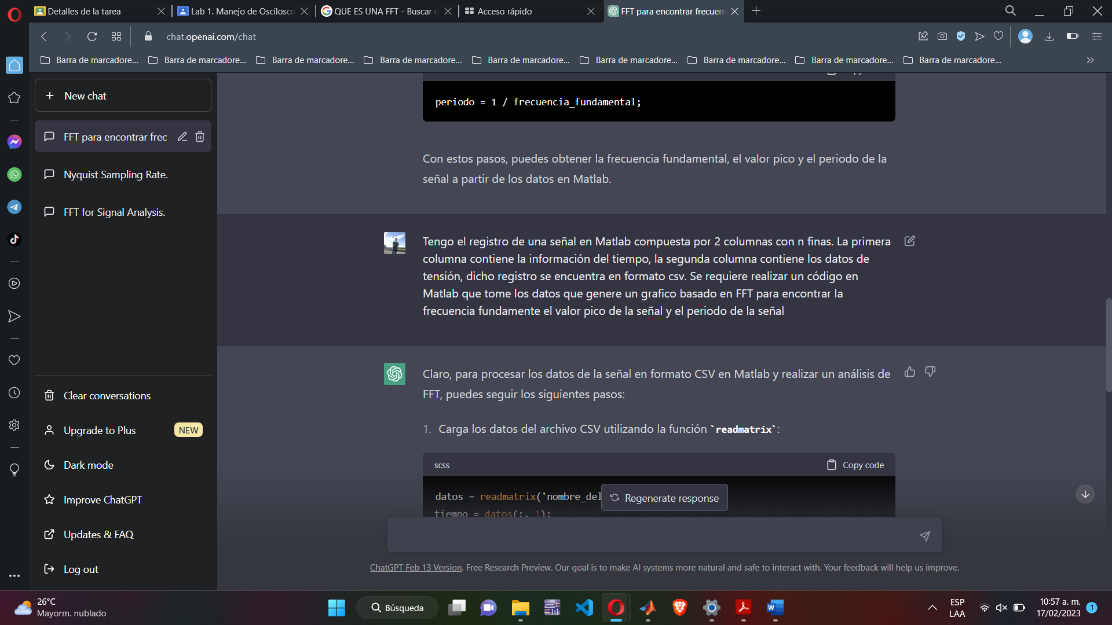

Claro, para procesar los datos de la señal en formato CSV en Matlab y realizar un análisis de FFT, puedes seguir los siguientes pasos:

:

1. Carga los datos del archivo CSV utilizando la función **readmatrix**:

datos = readmatrix('nombre_del_archivo.csv');

tiempo = datos(:, 1);

tension = datos(:, 2);

1. Grafica los datos de la señal en el dominio del tiempo para verificar que los datos se han cargado correctamente:

plot(tiempo, tension);

xlabel('Tiempo');

ylabel('Tensión');

1. Calcula la transformada de Fourier de la señal utilizando la función **fft**:

N = length(tension);

T = tiempo(2) - tiempo(1);

Fs = 1 / T;

f = Fs * (0:(N/2))/N;

Y = fft(tension);

P2 = abs(Y/N);

P1 = P2(1:N/2+1);

P1(2:end-1) = 2*P1(2:end-1);

1. Grafica la amplitud de la transformada de Fourier en función de la frecuencia para visualizar el espectro de frecuencia:

plot(f, P1);

xlabel('Frecuencia (Hz)');

ylabel('Amplitud');

1. Encuentra la frecuencia fundamental y el valor pico de la señal a partir del espectro de frecuencia:

[valor_pico, indice_pico] = max(P1);

frecuencia_fundamental = f(indice_pico);

1. Calcula el periodo de la señal a partir de la frecuencia fundamental:

periodo = 1 / frecuencia_fundamental;

Con estos pasos, puedes obtener la frecuencia fundamental, el valor pico y el periodo de la señal a partir de los datos en formato CSV en Matla